**图书馆党支部成员**

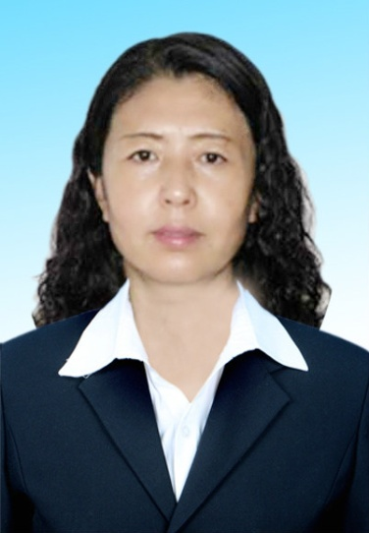

**支部书记：赵丽杰**

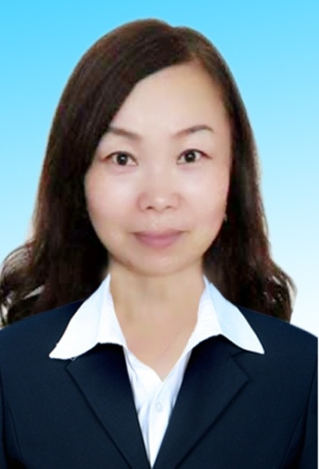

**党务工作者** :**陈秀杰**